问题整理

问题汇总

1. Property 'userDrawSeal' does not exist on type '{}'.
2. Element implicitly has an 'any' type because type 'UserDrawSeal' has no index signature.
3. 打包后的文件，相同的css和js会引入两次，bootstrap发起的会是以绝对路径去引入的，因为前端项目是部署在后端的服务器上，这样会找不到文件，页面报错，出不来页面

问题描述1：

在其它文件引入store，调用store的属性时编译报错Property 'userDrawSeal' does not exist on type '{}'.，调用情况如下图

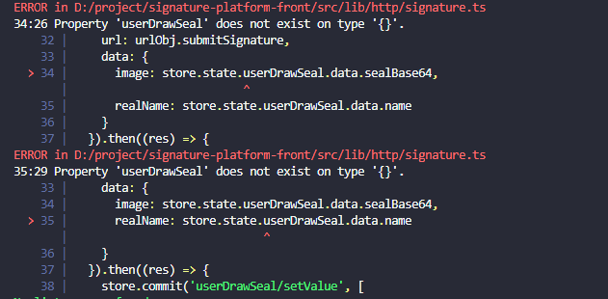

翻译此报错为：类型对象上不存在属性userDrawSeal

问题原因： 未对store进行类型定义，TS在解析是不知道上面存在什么属性，store的原代码如下图：

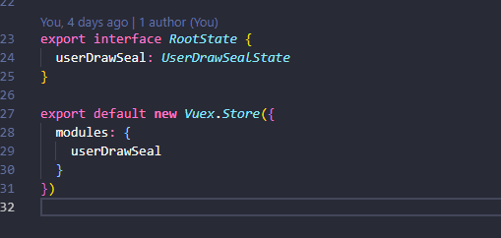

解决方案：对store进行类型定义，解决后的代码如下图

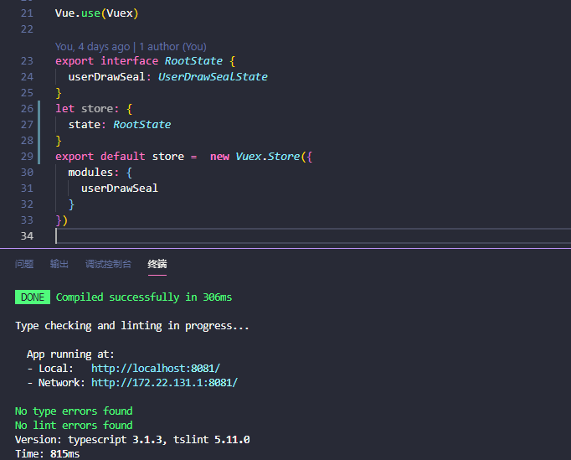

问题描述2：

Element implicitly has an 'any' type because type 'UserDrawSeal' has no index signature.

报错如下图：

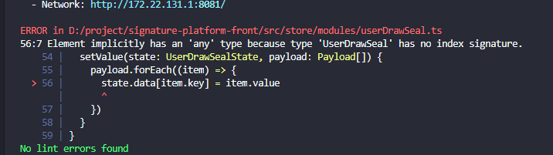

问题翻译：元素隐式具有任意类型，因为类型“userDrawSeal”没有索引签名。

问题原因：ts解析不出来state.data[item.key]，item.key是不是接口userDrawSeal定义过了的，原代码如下图：

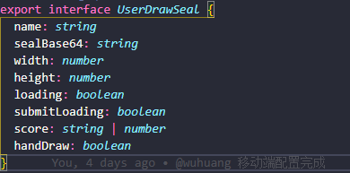

解决方案如下图：

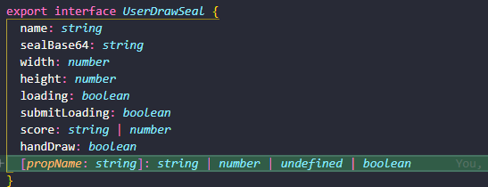

为题描述3：

Bootstrap引入重复的css，js文件，以绝对方式引入，造成找不到文件，如下图所示：

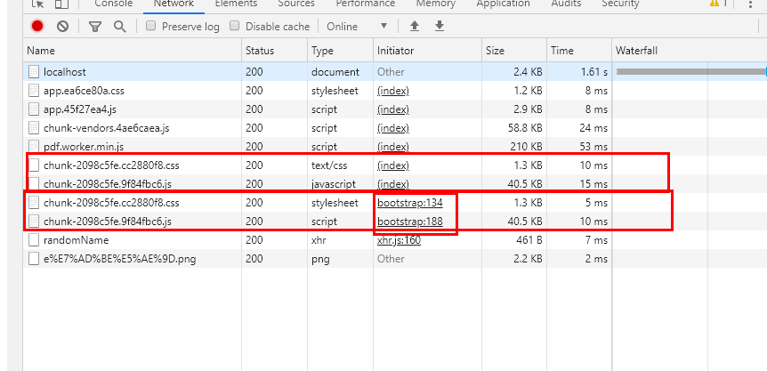

问题原因：移入initiator可以发现这个请求的一步步来源，如下：

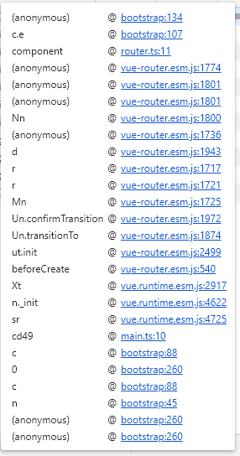

定位到是router异步加载组件的问题，原代码如下：

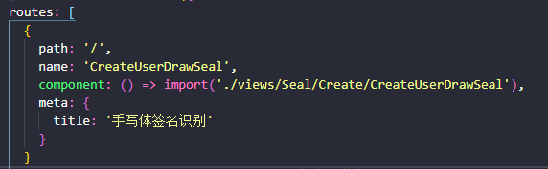

解决的代码如下：

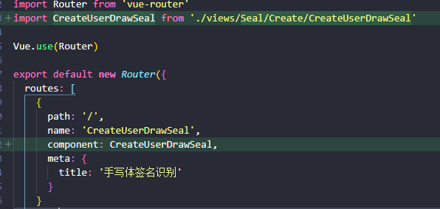

解决的后的请求如图：

